O nas- tekst łatwy do czytania i rozumienia

Gdzie jesteśmy?
Przedszkole Miejskie nr 220 w Łodzi znajduje się przy ul. Jaracza 68
Do budynku przedszkola wchodzi się furtką, przez ogród przedszkolny.
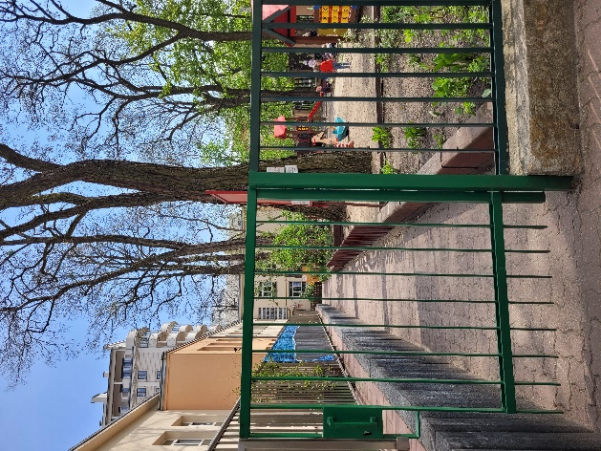

W pobliżu drzwi wejściowych znajduje się domofon
Należy dzwonić
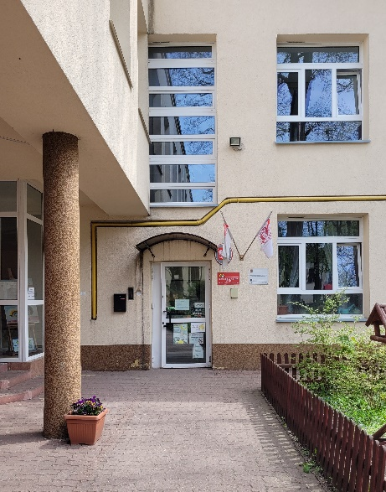

Kiedy wejdziesz do budynku przedszkola zobaczysz pracowników dyżurujących na korytarzu
Należy pytać
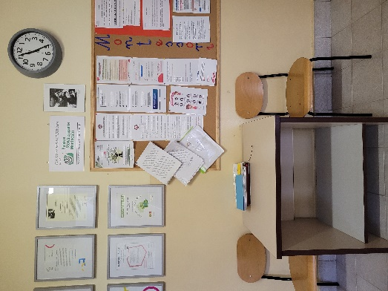

Przy wejściu, po prawej stronie znajduje się pokój intendentki
To wejście do pokoju intendentki
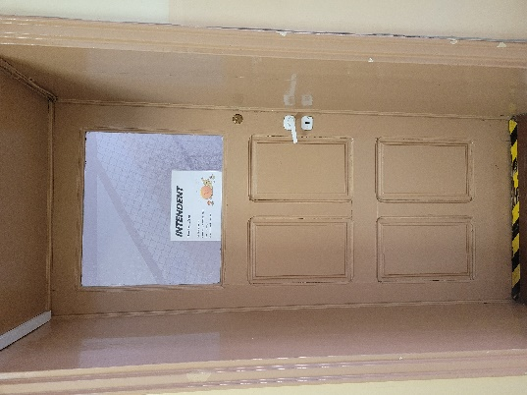
Na parterze znajdują się szatnie dla dzieci
To wejście do szatni
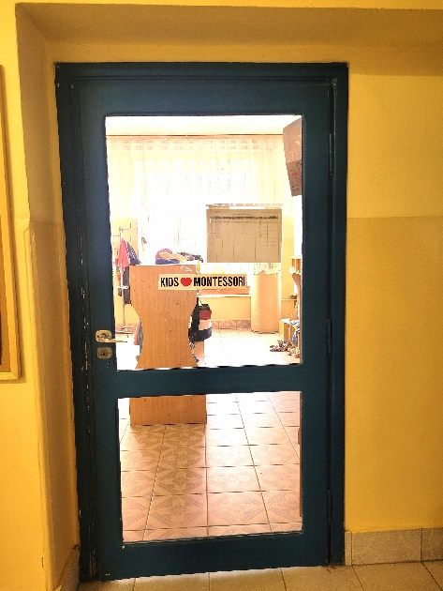
Na I piętrze znajduje się kancelaria przedszkola
To wejście do kancelarii
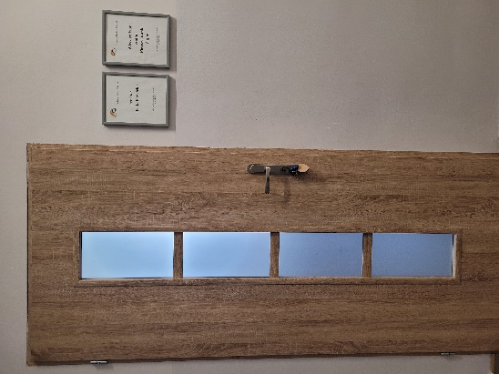

Jak się z nami skontaktować?
- Telefonicznie: 42 631 98 49

- Możesz też wysłać e-maila na adres: kontakt@pm220.elodz.edu.pl

- Możesz napisać pismo i wysłać na adres: Przedszkole Miejskie nr 220, ul. Jaracza 68, 90-251 Łódź

